◆ دليل استخدام المنصة — المشرفة التربوية المختصة ◆
لمن: المشرفةُ التربويةُ التي تدور على المجمعات بتخصصها
نطاقُك ليس مدرسةً بل تخصصاً يدور على المجمعات: لكل يومٍ مجمعٌ يزوره فريقُك. والمنصةُ تضبط ذلك لك بضغطةٍ واحدة.
قبل أن تبدئي — ثلاثٌ تخصّ الجميع
١. افتحي الرابط — https://ahseyam.github.io/unified-lesson/
٢. اختاري دورك — بطاقةٌ لكل دور
٣. اكتبي رقمك الوظيفي — به تُعرف لا باسمك

• افتحي الرابط: تعمل على الجوال والحاسب واللوح بلا تنزيلِ تطبيق. واحفظيه في المفضّلة — فهو مرجعُك الوحيد، ولا تعتمد نسخةً مرسَلةً على ون درايف فتقدَم بك.
• اختاري دورك: ولكلِّ دورٍ ما يخصُّه فقط: أزرارُه وشاشاتُه وتقاريرُه. فلا ترى ما ليس لك، ولا تضغط زرّاً يضيع به عملُ غيرك.
• اكتبي رقمك الوظيفي: الأسماءُ تتشابه وتُكتب بصيغٍ شتّى فيظهر الشخصُ مرّتين في التقارير. فإن وُجد رقمُك في الكشف استُدعي اسمُك وتخصصُك تلقائياً.
❖ خطوةً خطوة — بالصور كلُّ لقطةٍ مأخوذةٌ من المنصة نفسِها، لا رسماً ولا تخيّلاً
١ ادخلي واختاري تخصصك
• اختاري بطاقة «المشرفة التربوي المختص»، ثم تخصصك — ومنه يُعرف فريقُك.
• وإن كان رقمُك في الكشف مُلئ تخصصُك تلقائياً.
⛔ من كان تخصصُه «أخرى» في الكشف فليختره بنفسه — لا يُخمَّن له.

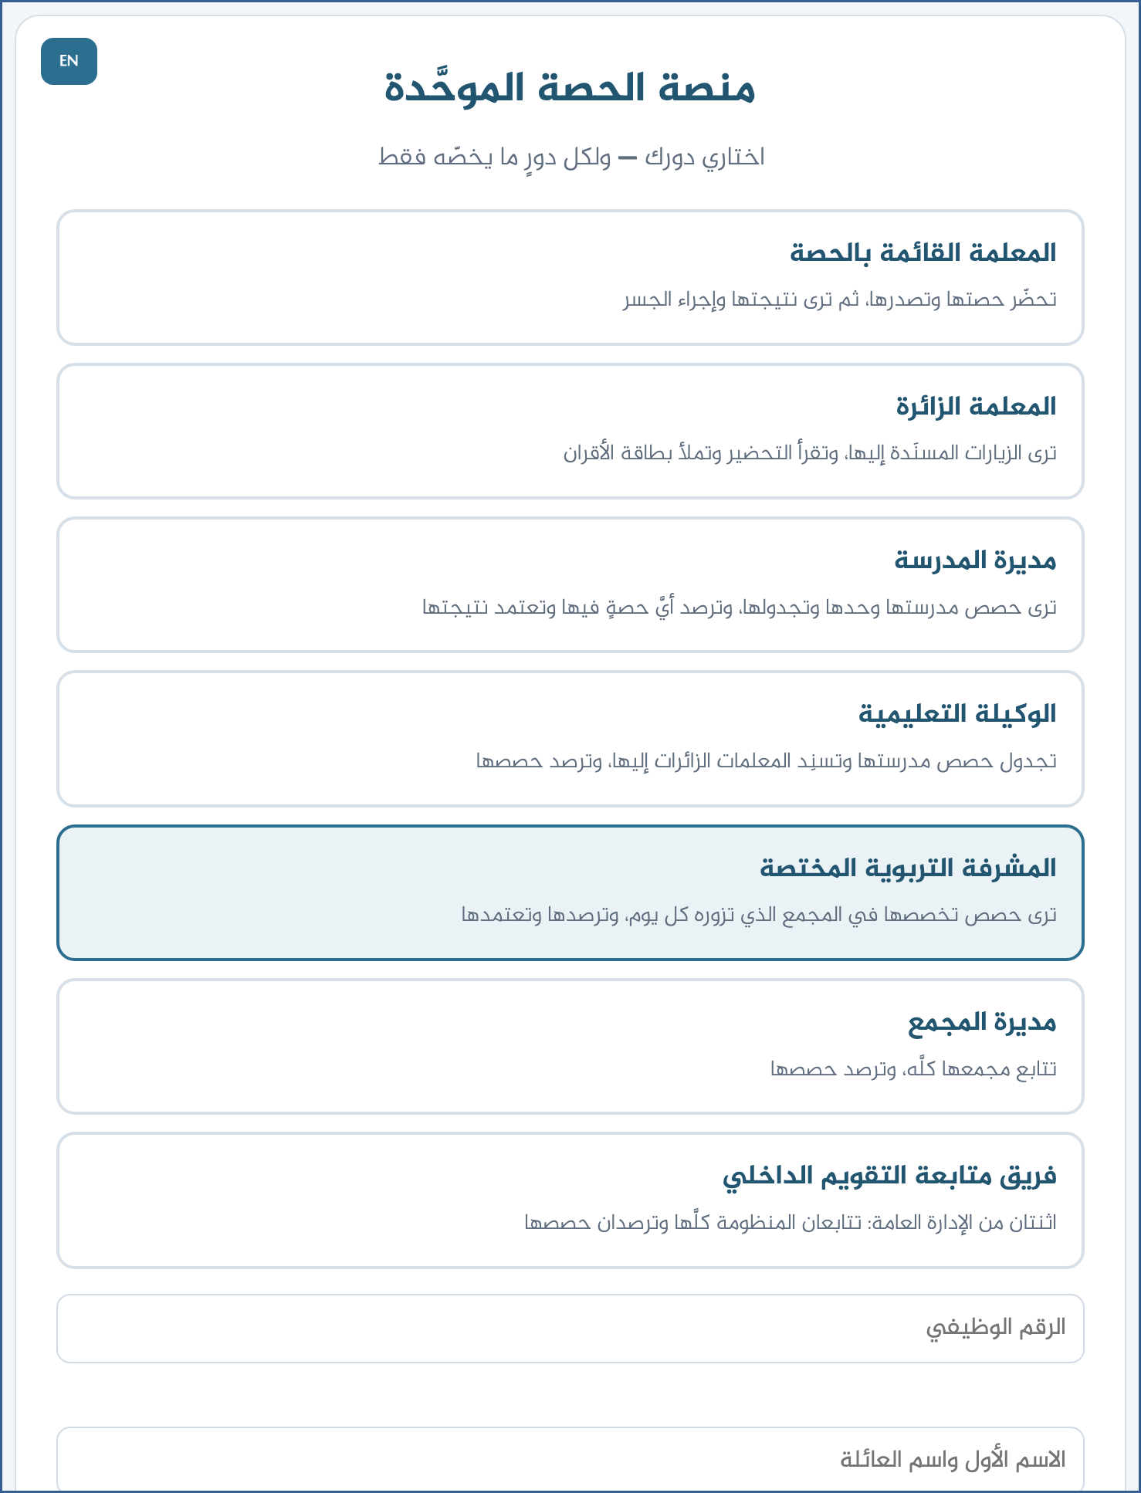
لقطةٌ من المنصة نفسِها
٢ اضغطي «زيارتي اليوم»
• زرٌّ واحدٌ تقرأ تاريخ اليوم فتضبط: الأسبوعَ من التقويم، واليومَ، والمجمعَ الذي يزوره فريقُك فيه.
• فتظهر أمامك حصصُ تخصصك في ذلك المجمع وذلك اليوم وحدها.
• ومرشّحا «التخصص» و«اليوم» فوقها لتوسّع أو تضيّق متى شئت.
⛔ إن لم يكن اليومُ يومَ زيارةٍ لفريقك، انتقلي بك إلى أقرب يومٍ وأخبرك.

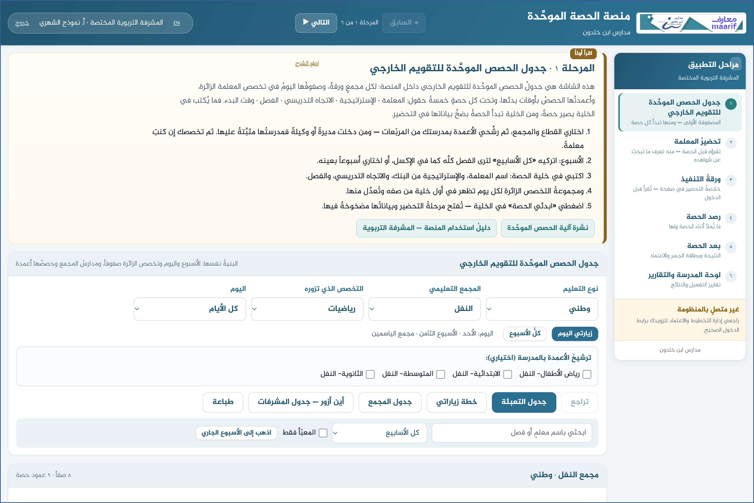
لقطةٌ من المنصة نفسِها
٣ راجعي خطة أسبوعك
• «خطة زياراتي»: أيامُ الأسبوع ومجمعُ كلِّ يومٍ وحصصُ تخصصك فيه.
• ومعها حالةُ التحضير لكل حصة — فتعرف قبل أن تذهب.
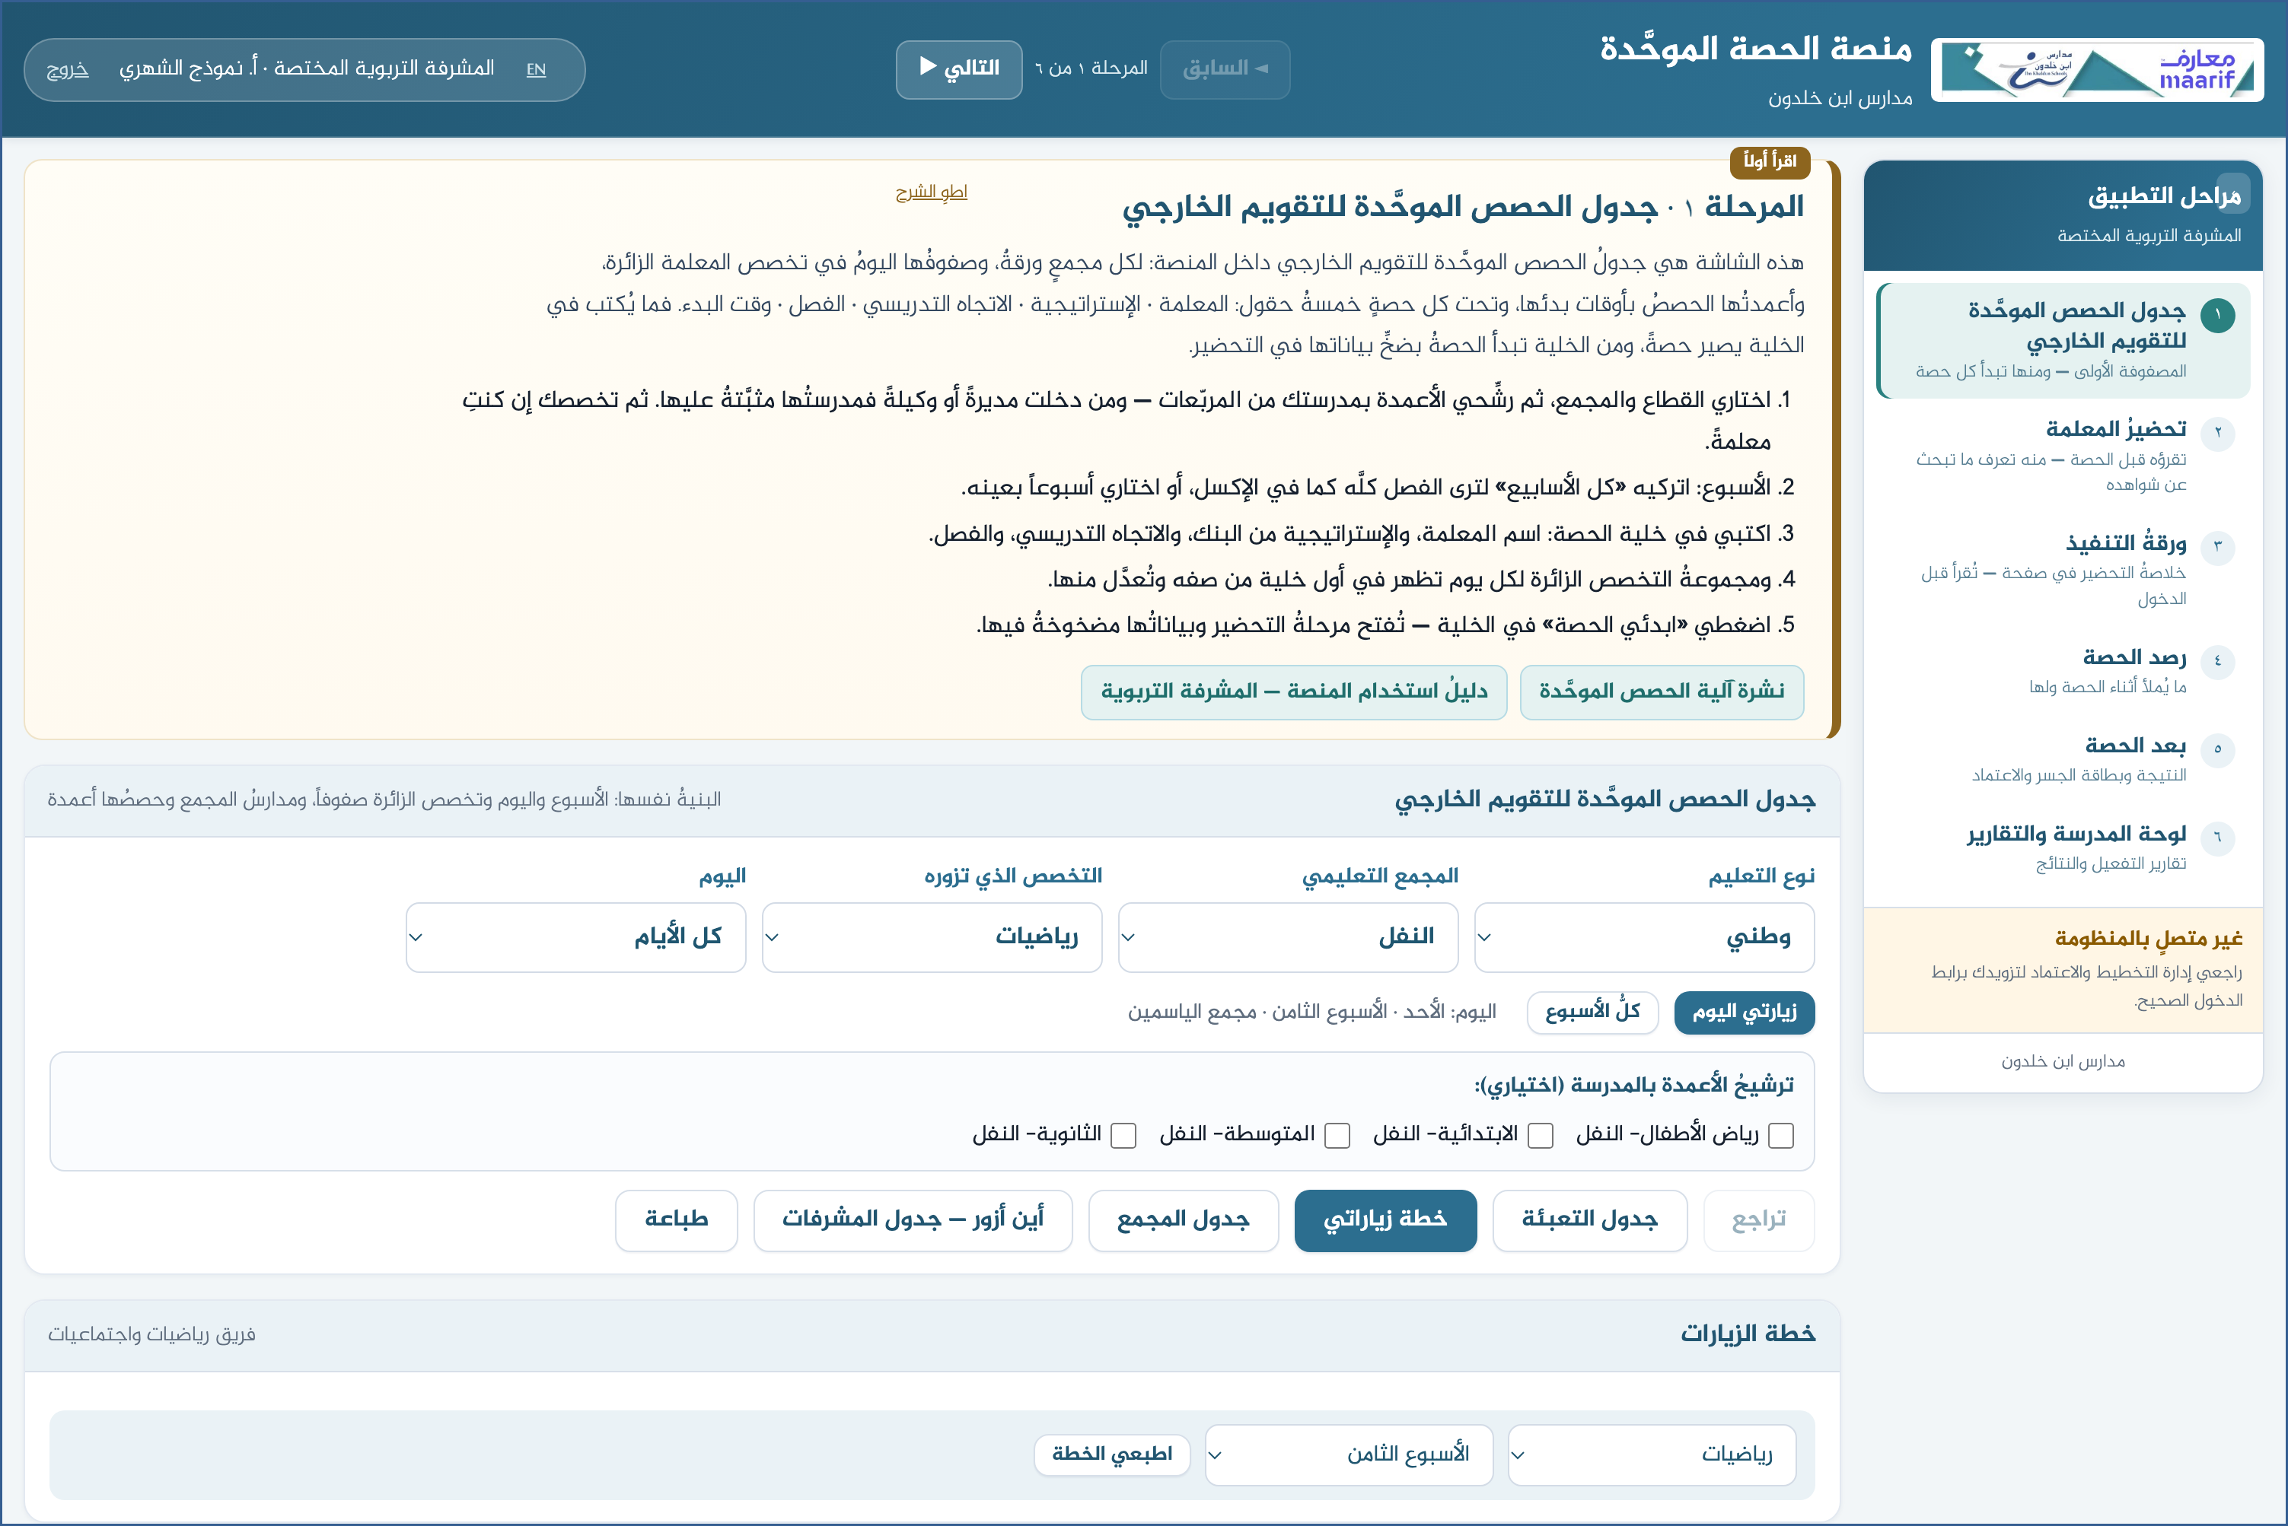
لقطةٌ من المنصة نفسِها
٤ اعرفي دوران الفرق
• «أين أزور — جدول المشرفات»: إلى أي مجمعٍ يذهب كلُّ فريقٍ في كل يومٍ من كل أسبوع.
• وفريقُك مميَّزٌ فيه — فلا تخلط بينه وبين غيره.
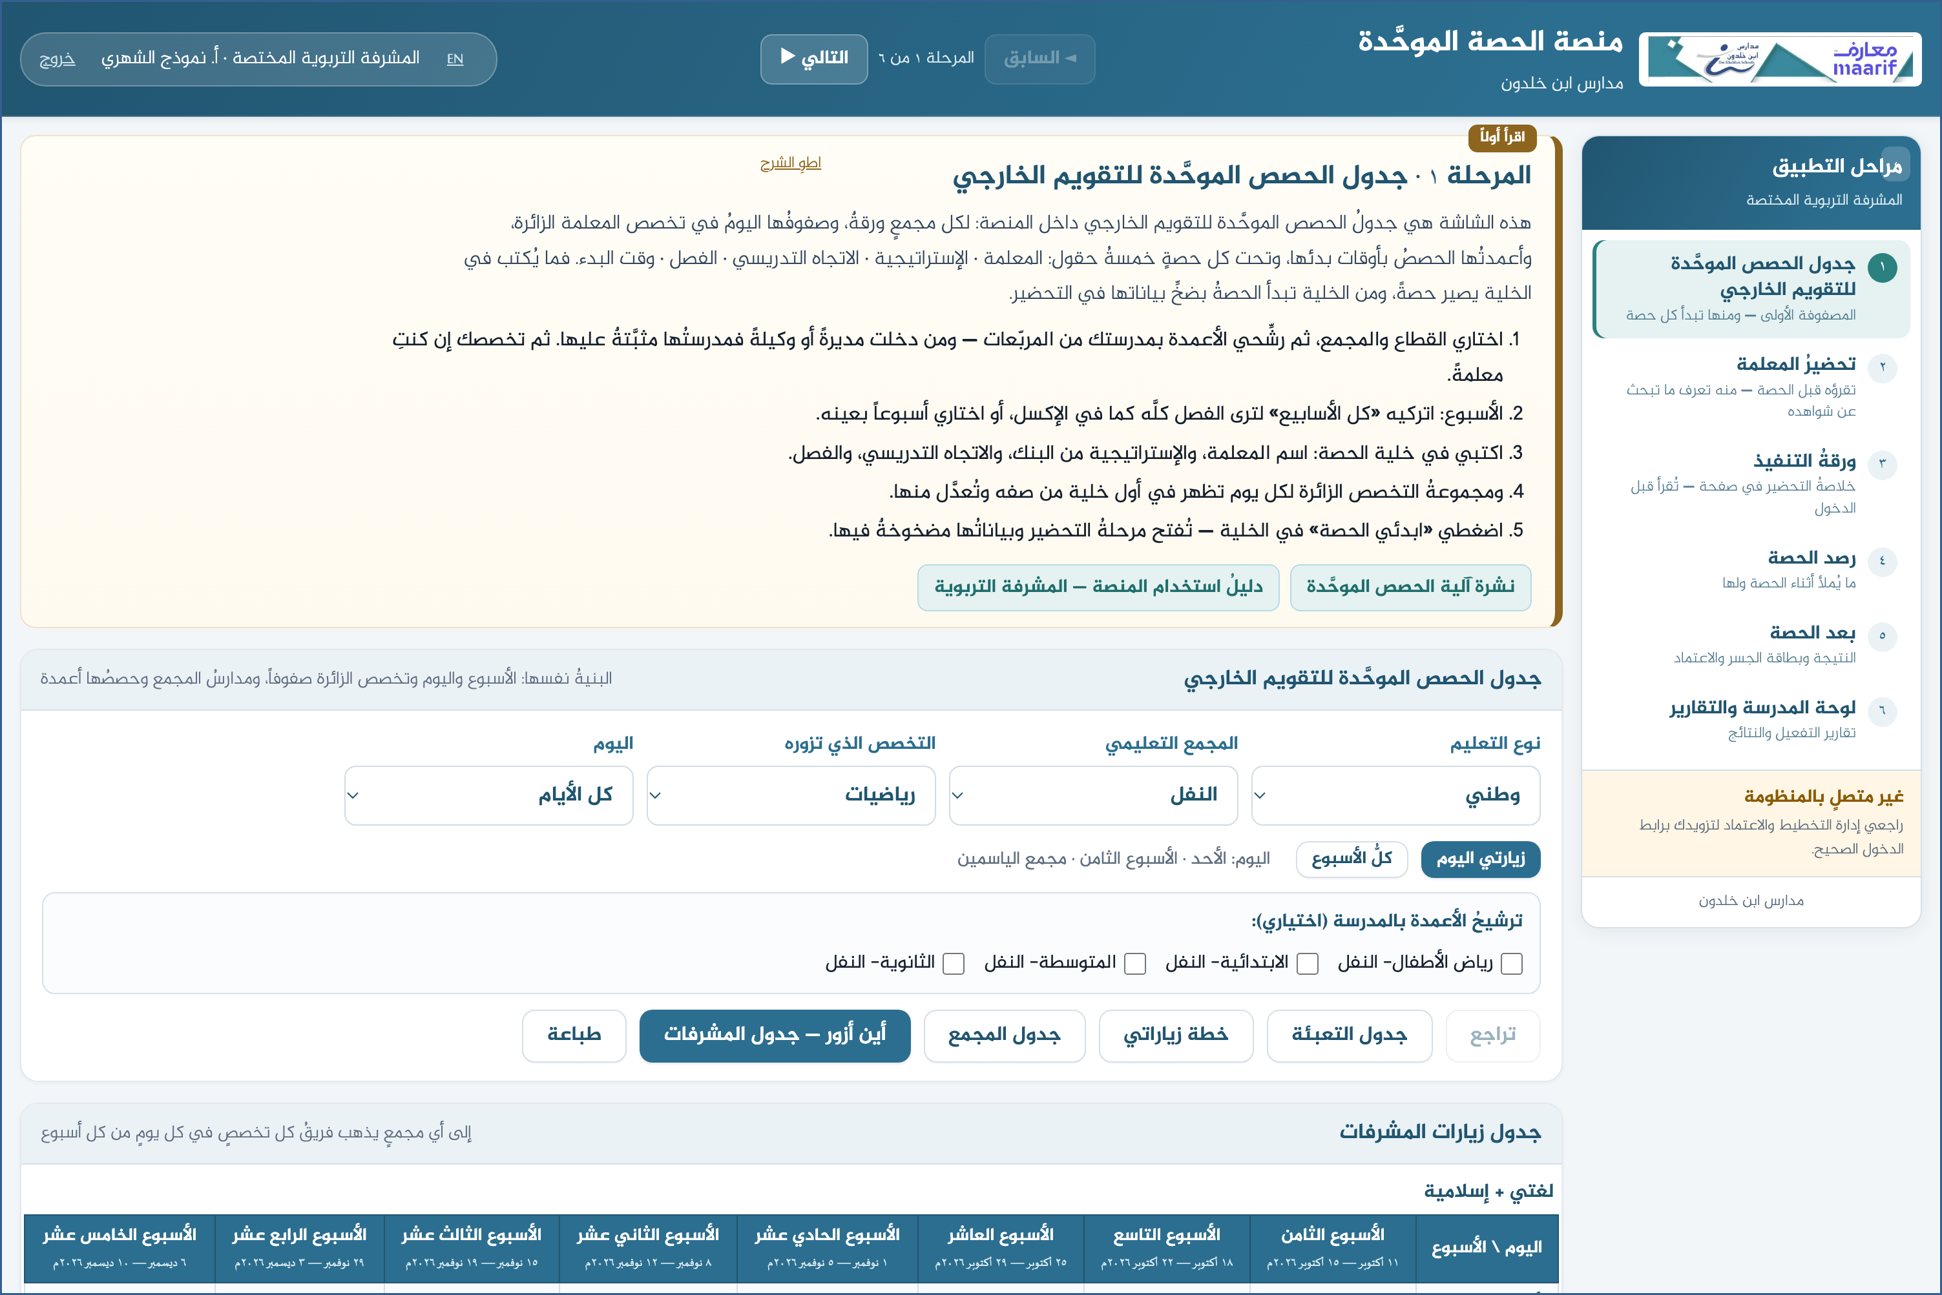
لقطةٌ من المنصة نفسِها
٥ ارصدي واعتمدي
• صفتُك «المشرفة المختصة» تُملأ من دورك تلقائياً.
• املئي الاستمارةَ وبطاقةَ الإستراتيجية، ثم اعتمدي النتيجة إن اكتمل الرصد.
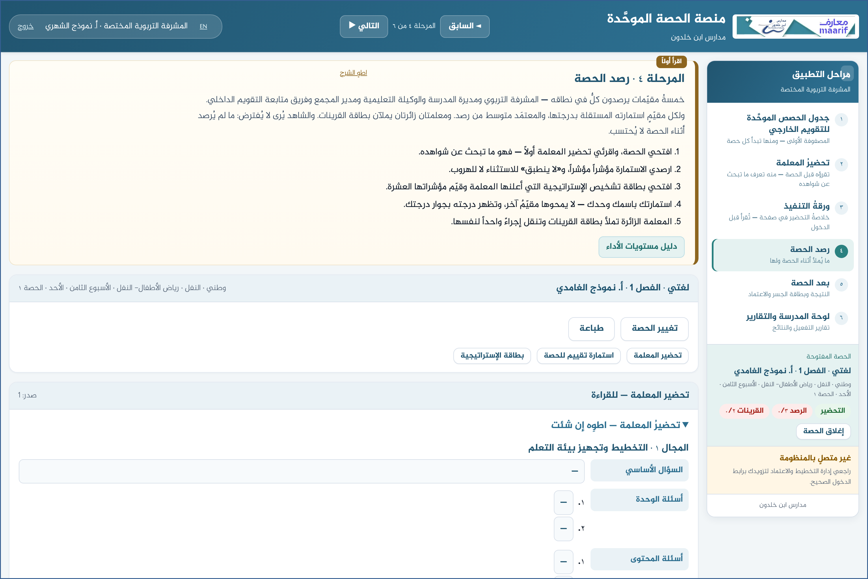
لقطةٌ من المنصة نفسِها
❖ ما يقع فيه الخطأُ عادةً قبل أن تسأل — أكثرُ ما يتكرّر
ما يحدث | السبب وما تفعلينه
أرى صفوفاً كثيرةً لا تعنيني | اضبط مرشّح «التخصص» على تخصصك، ومرشّح «اليوم» على يوم زيارتك — أو اضغطي «زيارتي اليوم».
لا أرى «إسناد الزائرات» | الإسنادُ للوكيلة التعليمية في كل مدرسة — وليس من نطاقك.

❖ أسئلةٌ متكرّرة
س: لي أكثرُ من تخصص — ماذا أفعل؟
ج: مرشّحُ التخصص يُبدَّل في أي وقتٍ من الشاشة نفسِها بلا خروج.
س: مشرفُ الهوية الوطنية في العالمي؟
ج: له ثلاثُ مواد في اليوم نفسه والمجمع نفسه، والجدولُ يراعي ذلك تلقائياً.
بمن تتصل
إن لم يظهر لك ما يخصُّك، أو ظهر لك ما ليس لك — راجعي إدارة التخطيط والاعتماد المدرسي.
وإن لم تُفتح الصفحة أصلاً — تأكّدي من الرابط أعلاه، ومن أنك متصلٌ بالشبكة.

https://ahseyam.github.io/unified-lesson/
إدارة التخطيط والاعتماد المدرسي · أ. أحمد صيام

